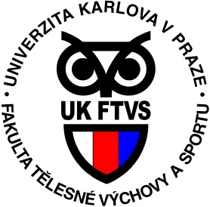
Fakulta tělesné výchovy a sportu
Katedra atletiky pořádá zájmový kurz 602105

Rozvoj rychlosti v kondiční přípravě

Popis kurzu: Kurz probíhá formou teoretické přednášky a praktických ukázek (sportovní oblečení s sebou). V teoretické části seznamujeme s aktuální problematikou rozvoje rychlosti a agility ve sportu. Soustředíme se na zásady a metody rozvoje. Snažíme se vysvětlit rozdíly u rozvoje jednotlivých rychlostních projevů i agility pro jednotlivé sporty a sportovní hry (lední hokej, softball, tenis, squash).
Cílová skupina, vzdělání, praxe: bez omezení (nejsou kladeny nároky ani na věk ani na vzdělání). Cílem kurzu je seznámit účastníky s různými projevy rychlosti i agility, provést praktické ukázky, které budou zaměřeny na příklady rozvoje rychlosti v atletice a agility ve sportovních hrách. Budou zdůrazněny rozdíly rozvoje rychlosti a agility u dětí a dospělých (2 hod teorie + 3 hod praxe).

Garant kurzu: PhDr. Radim Jebavý, Ph.D.

Termín kurzu: 5. 6. 2016 od 9,00 – 12,45 hodin

Délka kurzu: 5 vyučovacích hodin

Certifikace: doklad o absolvování

Cena kurzu: 1100,- Kč

Kontaktní osoba pro přijetí přihlášky: Monika Horáková
220 17 2095, 777 993 122
horakova@ftvs.cuni.cz
(přihlásit se můžete i na katedře atletiky, José Martího 31, Praha 6 – Vokovice)

Termín podání přihlášky: do 20. 5. 2016
Webová stránka: www.ftvs.cuni.cz, FB, SIS …

Budeme se na Vás těšit!

